Pololetní test z hudební nauky- 1. ročník

1. Vybarvi obláčky, které na sobě mají vlastnosti **tónu**

stáří

délka

barva

síla

rychlost

výška

1. Popiš **části** notičky

4

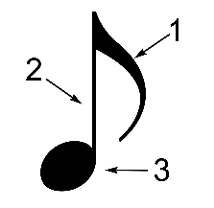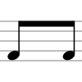

1. Napiš notičky **půlové** a houslový klíč

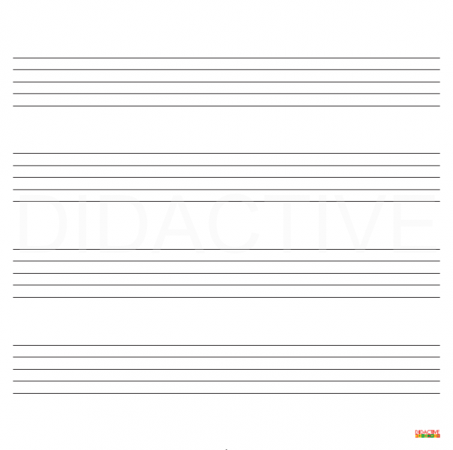

c1 g1 h1 e1 a f2

1. Spoj notičku, její název, délku a pomlku jednou barvičkou



2 doby

4 doby

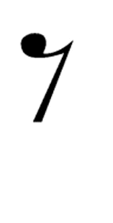

osminová



čtvrťová

celá



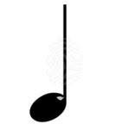

půlová

1 doba

½ doby

1. Zapiš stupnici C dur ve čtvrťových notách- **nezapomeň vyznačit, kde jsou půltóny a napsat houslový klíč a trojzvuk**

